五邑大学
《软件过程管理》课程实验
实验报告

项目名称： 超市管理系统
专业： 软件工程
班级： 170802
姓名： 温明彬
学号： 3117003551
指导教师： 李敬民
完成日期： 2019年11月21日
目 录

一、需求规格说明书 4
二、项目任务分解 5
三、项目成本估算 6
四、项目进度管理 7
五、项目开发计划 8

小组成员角色与分工情况表
姓名 | 职责和分工
温明彬 | 组长，负责任务项目的分解，分配任务给小组成员，组织小组成员一起共同完成项目开发，监督小组成员完成各自相应的任务。
陈成军 | 协调者，负责审阅工作任务的完成度，协助组长完成任务分配工作，管理小组成员。
黄英建 | 成员，完成小组工作任务。
彭志权 | 成员，完成小组工作任务

一、需求规格说明书
完成人： 温明彬、陈成军、黄英健、彭志权

0. 文档介绍

0.1 文档目的
随着超市规模的扩大，超市商品种类的日益丰富，超市管理系统愈发重要，为了向超市用户推广本产品，帮助他们提高工作效率，减少工作难度，平遥故而开发此系统，阅读该文档有助于更好的使用此系统。

0.2 文档范围
我们开发的软件主要是服务于小型或者大型的超市管理，目的是为了提高超市管理效率，节省超市管理的成本。

0.3 读者对象
仓库老板，营业员，仓库管理员，经理以及相关工作人员。

0.4 参考文档

1. 产品介绍
·（1）说明产品是什么，什么用途。
超市管理系统，服务于超市，为中小型超市提供优质的管理服务，提高工作效率，减小出错概率，能够更好管理超市销售情况。
（2）介绍产品的开发背景。
超市需要处理大量的库存信息，还要时刻更新产品的销售信息，不断添加，修改商品信息。面对如此多的商品信息，对超市的销售人员造成了极大的困难，很容易就会出现错误，同时这对超市的老板的管理也造成了极大了困难。此时，超市管理系统应运而生，其以功能强大，操作简单，效率高而闻名，很好降低了销售人员的负担，提升了销售人员的工作效率，降低了老板的成本，方便老板的管理。

2. 产品面向的用户群体
（1）描述本产品面向的用户（客户、最终用户）的特征。
该产品可能的用户有超市的老板，营业员，仓库管理员，经理，他们有各自不同的职业特征，有管理、维护、审核、售卖等不同的特征。
（2）说明本产品将给他们带来什么好处？他们选择本产品的可能性有多大？
该产品能够简化营业员的操作，帮助他们更快的进行结账操作。同时能够帮助老板快速管理职工信息，查看职工的工作。也方便了仓库管理员对仓库进行管理，知道剩余货物有多少，了解每天的销售营业额。为超市带来全方位的管理服务。从服务上，我们为超市提供非常优质的服务，来吸引超市选择我们的产品，在质量上，我们会不断地更新我们的产品的服务，维护产品的质量问题。同时，因为随着超市规模的扩大，管理成本越来越高，所以选择我们的产品，可以降低成本，这也是他们的必然选择。

3. 产品应当遵循的标准或规范

4. 产品的功能性需求

4.0 功能性需求分类
功能类别 | 子功能
人事管理模块 | 职工信息管理
人事管理模块 | 供货商信息
销售管理模块 | 销售信息查询
销售管理模块 | 销售信息维护
销售管理模块 | 销售信息盘点
进货管理模块 | 进货信息查询
进货管理模块 | 进货信息维护
库存管理模块 | 库存信息查询
库存管理模块 | 库存信息维护

4.1 人事管理模块
4.1.1职工信息管理：
经理能够管理职工的信息，可以对员工信息进行增加，修改和删除。
经理可以查询员出勤情况。
4.1.2供应商信息：
仓库管理员能够对供应商的信息添加，删除，修改。
4.2 销售管理块
4.2.1销售信息查询
经理能够及时动态查询每一时刻的销售情况，可以统计每一名营业员任意一段时间的销售情况。
4.2.2销售信息维护
电脑自动化的插入到数据库里面，并由数据库管理员进行管理和维护，以避免出现数据丢失，每天的数据由经理进审核。
4.2.3 销售信息盘点
由会计统计不同类型商品的销售情况，并进行盘点汇总各类商品的销售额，统计每天的收入金额和亏损情况，得到每天的盈利情况。
4.3 进货管理模块
4.3.1进货信息查询
经理查询货物的进货详细信息，并进行详细汇总，生成进货订单表。
4.3.2进货信息维护
仓库管理员更新仓库的货物的进货详细信息（包括增加、删除、修改功能），仓库管理员修改完成后，由经理进行审核。
4.4库存管理模块：
4.4.1库存信息查询：
仓库管理员可以查询任意一种商品的库存信息，也可以查询所有商品的库存信息，还可以查询库存量不足的商品的库存信息。
4.4.2库存信息维护：
可以将新商品进行录入系统，也可以将过时商品信息删除，还可以修改商品的库存量。

5. 产品的非功能性需求

5.1 用户界面需求
需求名称 | 详细要求
登录界面 | 验证账号和密码，不同的管理人员登录对应的功能模块
功能界面 | 系统具备上面的功能，不同权限对应的使用功能不同
…

5.2 软硬件环境需求
需求名称 | 详细要求
操作系统 | Windows，Android
开发工具 | Android studio ，eclipse
web服务器 | Tomcat
开发语言 | Java

5.3 产品质量需求
主要质量属性 | 详细要求
正确性 | 对于登录账号和密码的验证
健壮性 | 系统完好
可靠性 | 不同管理人员拥有的权限不同
性能，效率 | 在正常的网络环境之下，能够保证系统的及时反应
易用性 | 界面清晰，功能齐全
清晰性 | 功能清晰
安全性 | 登录密码输入错误三次之后，需要短信验证
可扩展性 | 可在后续版本添加新功能
兼容性 | 可在PC或者手机端使用
可c移植性
…

二、项目任务分解
完成人： 温明彬、陈成军、黄英健、彭志权
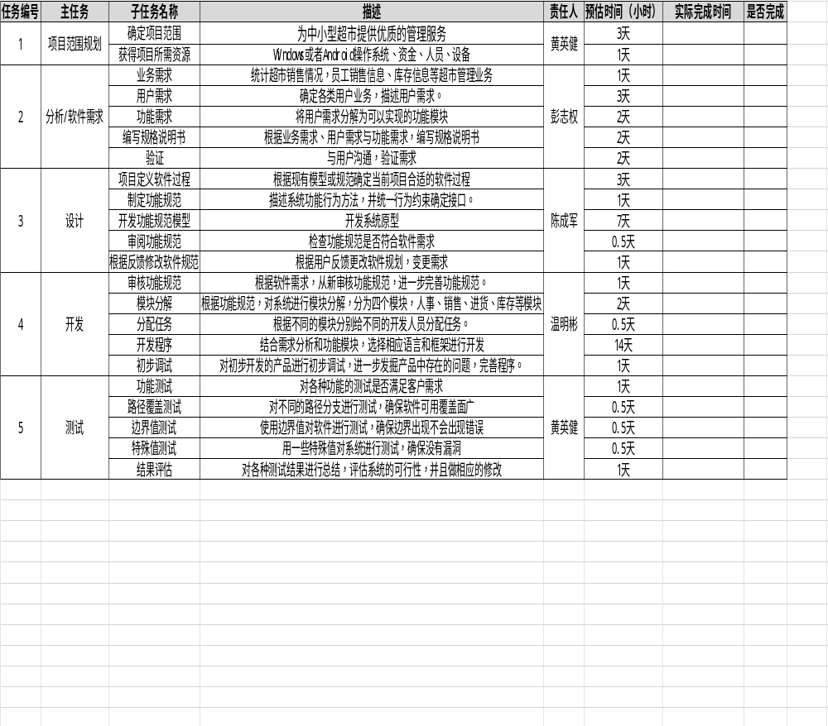
三、项目成本估算
完成人： 温明彬、陈成军、黄英健、彭志权
功能表：
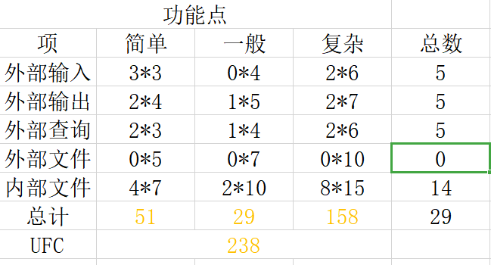

技术复杂因子：TCF=0.65+0.01(sum(Fi))： Fi:0-5,TCF:0.65-1.35
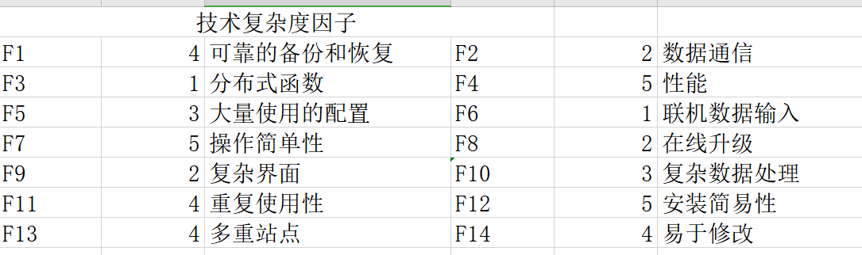

由上述表格可以得知：
TCF：1.1
FP：238*1.1 = 261.8
四、项目进度管理

完成人： 温明彬、陈成军、黄英健、彭志权
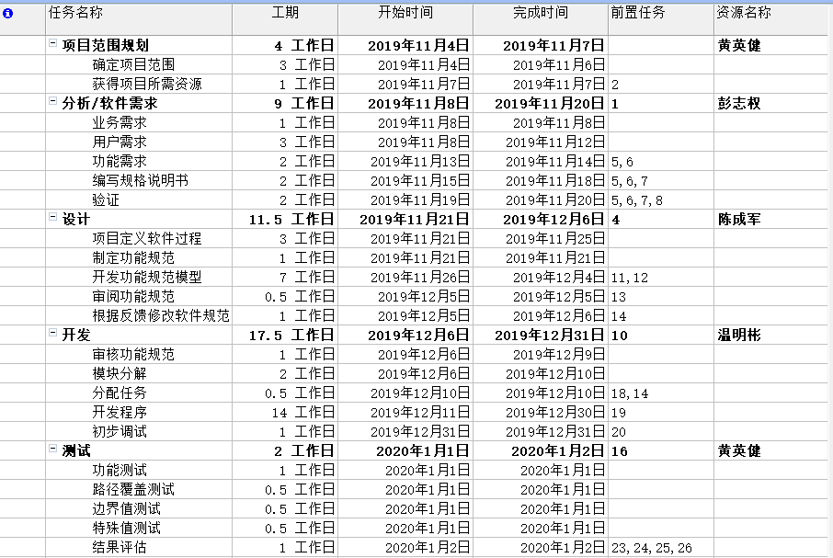
图4-1项目进度任务分解图

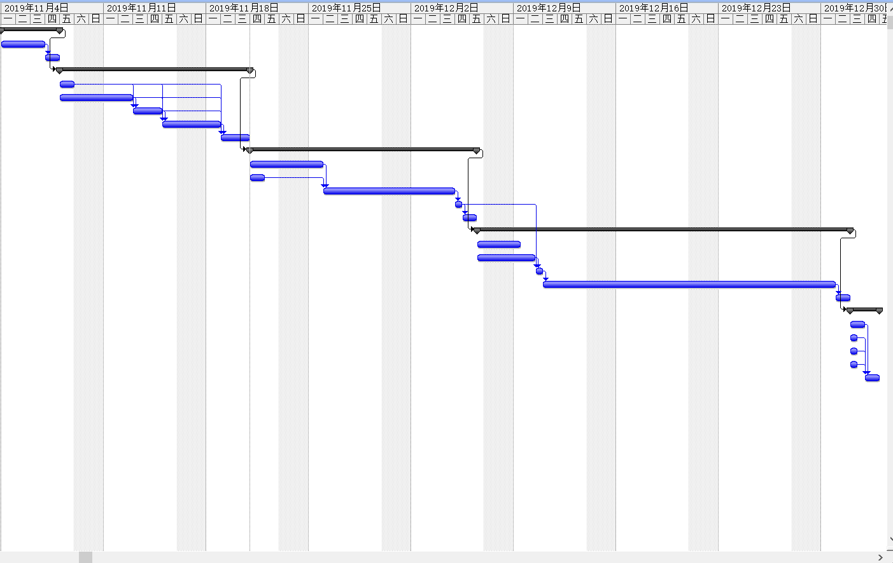
图4-2项目进度甘特图

五、项目开发计划

完成人： 温明彬、陈成军、黄英健、彭志权

0. 文档介绍

0.1 文档目的
随着超市规模的扩大，超市商品种类的日益丰富，超市管理系统愈发重要，为了向超市用户推广本产品，帮助他们提高工作效率，减少工作难度，平遥故而开发此系统，阅读该文档有助于更好的使用此系统。

0.2 文档范围
我们开发的软件主要是服务于小型或者大型的超市管理，目的是为了提高超市管理效率，节省超市管理的成本。

0.3 读者对象
仓库老板，营业员，仓库管理员，经理以及相关工作人员。

0.4 参考文献

0.5 术语与缩写解释
缩写、术语 | 解 释
SPP | 精简并行过程，Simplified Parallel Process
PP | 项目规划，Project Planning
SSM | 由Spring、MyBatis两个开源框架整合而成
…

1. 项目介绍

1.1 项目范围
（1）我们开发的项目应用于超市管理，使用SSM框架开发的超市管理系统，为中小型超市提供优质的管理服务，提高工作效率，减小出错概率，能够更好管理超市销售情况。
（2）本项目适合于中小型的超市，包括了传统超市管理系统中的功能，例如：销售、人事、管理、维护等功能。不包括消费者管理、超市会员管理、商品信息统计。
（3）本项目最初的开发只是为了服务超市而开发的，适合中小型超市，同时，也适合商品销售管理、仓库商品管理的领域，不合适应用于学校、交通等领域。

提示：

1.2 项目目标
我们项目是为了解决传统超市管理系统的效率低、管理力度不足，不能随时响应销售信息的变化缺点，而产生的高效率，管理方便，自动调节销售资源的超市管理系统，可以实现超市销售的多元化和自动化，带来更加方便简捷的管理系统。

1.3 客户与最终用户介绍
如果不是合同项目，请描述潜在客户和最终用户的特征。
本项目的客户有超市的老板、营业员、仓库管理员、经理、销售员，有管理、维护、审核、售卖等不同的特征。其中，项目负责人是：陈成军，温明彬。最终的用户是超市工作人员，本系统就是为了方便超市工作人员而开发的和提高超市工作人员的工作效率，减少不必要的繁琐工作。由于我们在开发的过程中没有充分考虑到消费者的需求，所以，本系统无法满足，消费者的潜在客户。

1.4 开发方介绍
本系统并不是一个合同项目，所以没有很明确的开发方和责任人，但是，本系统是由我们小组开发的，其主要负责人是温明彬、陈成军，其他两人为协助开发者，理论上来说，本项目的开发方是我们小组，责任人为温明彬、陈成军。

1.5 制约
(1)本项目开发的过程中，严格遵守行业准则和规定，运用能力成熟模型（CMM），过程框架和成熟度模型（PSP)，工作分解结构表（WBS），在整个软件生命周期，我们采用瀑布模型开发我们项目。
(2)本项目与销售管理系统极为相似，两者实现的功能也是比较相似的，两个系统之间存在着巨大的市场竞争，销售管理系统对我们的项目有着巨大的影响
(3)本项目是服务于超市的，所以超市不同的工作人员的角色，都会对我们的项目造成很大的影响，并且，我们的项目依赖于每个角色的不同的工作需求。若是没有为他们提供方便、简捷的工作需要，也就不会存在我们的项目。

2. 项目过程定义

2.1 过程模型·

剪裁瀑布模型

2.2 方法与工具
过程域 | 方法与工具
需求管理 | IBM-tional AnalystStudio
集成化项目管理 | 禅道
制作文档 | Miscrosoft Office
版本管理 | Git
面向对象开发 | UML

人力资源计划
角色 | 职责 | 人员 | 工作说明
机构领导 | 和客户谈新的项目 | 温明彬 | 在保证当前项目工期的前提下寻找新项目，为项目提供资源
项目经理 | 项目范围规划，为项目制定计划，监督项目进度 | 黄英健 | 根据以往经验安排开发，分派开发任务，并做好进度管理，风险管理，成本管理
需求分析员 | 联系客户，获取并确定需求 | 彭志权 | 协调用户和软件开发人员，获取真正的需求，并书写软件需求分析说明书
系统设计员 | 根据需求说明书设计系统 | 陈成军 | 根据软件需求分析说明书设计整个系统。
程序员 | 根据设计文档编写程序 | 温明彬 | 根据项目设计文档及项目组的规范编写程序
测试员 | 对系统进行详细测试，尽量保证系统的健壮性 | 黄英健 | 对软件进行全方位测试，尽量减少bug，如：功能测试，约束条件测试等
质量保证员 | 根据组织内部预定义质量规范度量系统质量 | 黄英健 | 根据组织以及项目组的规范保证软件的质量

4. 软硬件资源计划
软硬件资源名称 | 级别 | 详细配置 | 获取方式与时间 | 使用说明
Microsoft Project | 普通 |  | 已经存在 | 开发者在开发前分析使用
后台 | 关键 | idea | 已经存在 | 开发者在程序时开发使用
windows | 关键 | window 7、window10 | 已经存在 | 开发者在程序时开发使用
数据库 | 关键 | MySQL、Tomcat | 已经存在 | 开发者在程序时开发使用
前端 | 关键 | H5 | 已经存在 | 开发者在开发时使用
…

5. 财务计划
开支类别 | 主要开支项、用途 | 金额 | 时间
软件项目计划 | 项目规划 | 7000 | 7天
软件项目计划 | 计划评审 | 5000 | 3天
需求开发 | 用户界面设计 | 10000 | 1天
需求开发 | 用户需求评审 | 9000 | 3天
需求开发 | 修改需求、修改用户界面 | 4000 | 2天
需求开发 | 编写需求规格说明书 | 3000 | 2天
需求开发 | 需求验证 | 4000 | 2天
概要设计 | 用例描述图 | 4000 | 3天
概要设计 | 概念数据建模 | 6000 | 2天
概要设计 | 概要设计评审 | 3000 | 1天
详细设计 | 对象关系建模 | 8000 | 4天
详细设计 | 分析类 | 11000 | 7天
详细设计 | 设计类 | 11000 | 7天
详细设计 | 物理数据库设计 | 6000 | 2天
详细设计 | 详细设计评审 | 4000 | 1天
项目实施 | 前台销售管理子系统 | 20000 | 10天
项目实施 | 后台管理子系统 | 20000 | 10天
系统集成 | 系统集成 | 15000 | 7天
系统测试 | 系统测试 | 9000 | 8天
系统测试 | 环境测试 | 6000 | 6天
提交 | 完成文档 | 4000 | 3天
提交 | 验收、提交 | 1000 | 1天

6. 任务与进度
任务名称 | 起止时间 | 工作人员 | 工作量 | 预期工作成果
项目范围规划 | 2019年11月4日至2019年11月7日 | 黄英健 | 10天 | 项目范围规划报告
分析/软件需求 | 2019年11月8日至2019年11月20日 | 彭志权 | 10天 | 分析软件需求报告
设计 | 2019年11月21日至2019年12月6日 | 陈成军 | 27天 | 超市管理系统模型和设计文档
开发 | 2019年12月6日至2019年12月31日 | 温明彬 | 27天 | 超市管理系统
测试 | 2020年1月1日至2020年1月2日 | 黄英健 | 18天 | 超市管理系统运行正常

7. 下属计划
下属计划的名称 | 建议负责人 | 预计产生时间
《配置管理计划》 | 彭志权 | 2天
《质量保证计划》 | 温明彬 | 5天
《系统维护计划》 | 黄英健 | 10天
《技术审核计划》 | 陈成军 | 20天

